*&---------------------------------------------------------------------*  
*& Report ZDEMO_HTML_EDITOR01  
*&---------------------------------------------------------------------*  
*&  
*&---------------------------------------------------------------------*  
REPORT zdemo_html_editor01.  
  
DATA: htmleditor TYPE REF TO zcl_html_editor.  
  
CLASS lcl_event DEFINITION.  
  PUBLIC SECTION.  
    METHODS: html_changed FOR EVENT html_updated OF zcl_html_editor  
      IMPORTING html.  
  
ENDCLASS.  
  
  
DATA event_handler TYPE REF TO lcl_event.  
  
CLASS lcl_event IMPLEMENTATION.  
  METHOD html_changed.  
*    cl_demo_output=>display_html( html = html ).  
  ENDMETHOD.  
ENDCLASS.  
  
INITIALIZATION.  
  
  CALL SCREEN 0100.  
  
  
MODULE pbo OUTPUT.  
  SET PF-STATUS '0100'.  
  
  
  IF htmleditor IS INITIAL.  
    TRY .  
        htmleditor = zcl_html_editor=>create( io_container = NEW cl_gui_custom_container( container_name = 'CC_EDITOR' ) ).  
  
        htmleditor->show(  
          EXPORTING  
            iv_html   = space  
            iv_height = 600  
            iv_width  = 1024 ).  
  
        CREATE OBJECT event_handler.  
        SET HANDLER event_handler->html_changed FOR htmleditor.  
      CATCH cx_root.  
  
    ENDTRY.  
  ENDIF.  
  
ENDMODULE.  
  
MODULE pai INPUT.  
  CASE sy-ucomm.  
    WHEN 'BACK' OR 'EXIT' OR 'LEAVE'.  
      LEAVE TO SCREEN 0.  
    WHEN 'SAVE'.  
      htmleditor->raise_event( ).  
  ENDCASE.  
ENDMODULE.

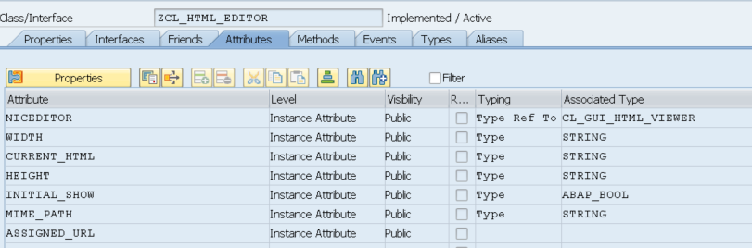

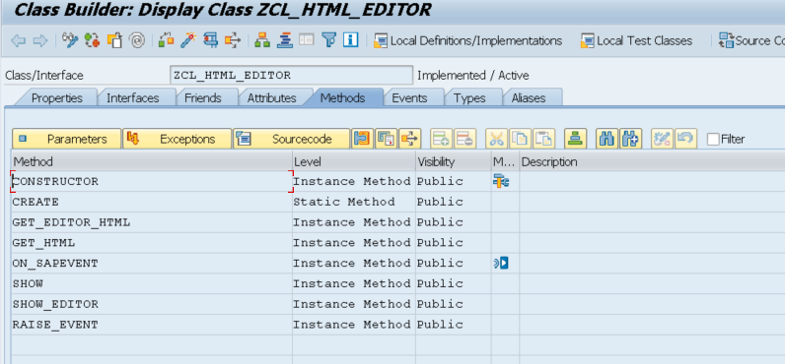

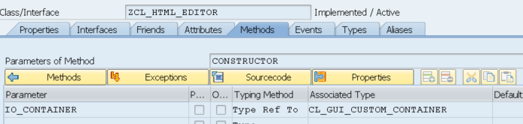

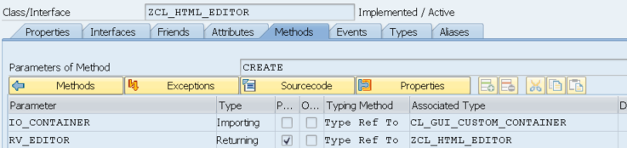

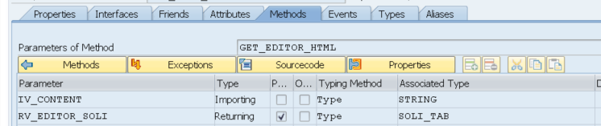

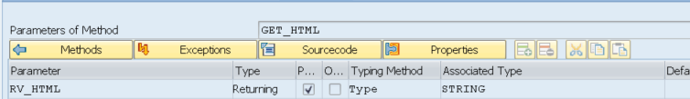

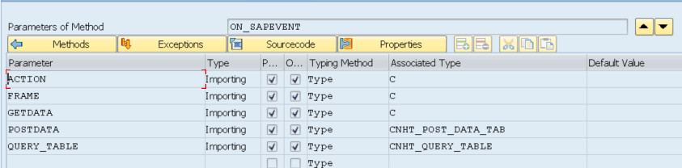

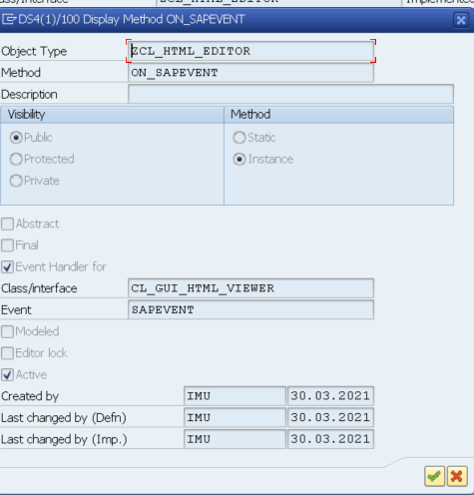

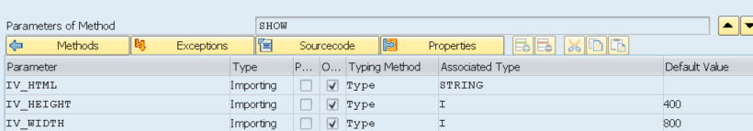

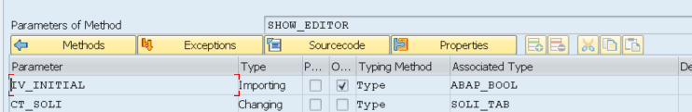

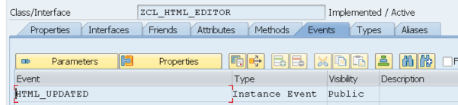

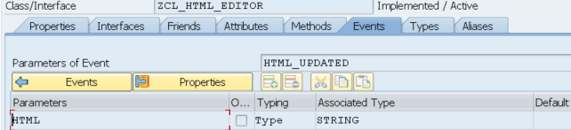

METHOD constructor.  
  
  CREATE OBJECT niceditor  
    EXPORTING  
      parent = io_container.  
  
ENDMETHOD.

METHOD create.  
  
  CREATE OBJECT rv_editor  
    EXPORTING  
      io_container = io_container.  
  
ENDMETHOD.

METHOD get_editor_html.  
  
  DATA: editor_x TYPE xstring.  
  DATA: editor_string TYPE string.  
  
  DATA: converter TYPE REF TO cl_abap_conv_in_ce.  
  
  cl_mime_repository_api=>get_api( )->get(  
                                           EXPORTING i_url = mime_path  
                                           IMPORTING e_content = editor_x  
                                           EXCEPTIONS OTHERS = 1 ).  
  CHECK sy-subrc EQ 0.  
  
  CALL METHOD cl_abap_conv_in_ce=>create  
    EXPORTING  
      encoding = 'UTF-8'  
      input    = editor_x  
    RECEIVING  
      conv     = converter.  
  
  CALL METHOD converter->read  
    IMPORTING  
      data = editor_string.  
  
  
  REPLACE ALL OCCURRENCES OF '&TextToReplace&' IN editor_string WITH iv_content.  
  REPLACE ALL OCCURRENCES OF '&&height&&'      IN editor_string WITH height.  
  REPLACE ALL OCCURRENCES OF '&&width&&'       IN editor_string WITH width.  
  
  rv_editor_soli =  cl_bcs_convert=>string_to_soli( iv_string = editor_string ).  
  
ENDMETHOD.

  METHOD get_html.  
  
    rv_html = current_html.  
  ENDMETHOD.

METHOD on_sapevent.  
  
  DATA: html TYPE string.  
  DATA: soli TYPE soli_tab.  
  CHECK action EQ 'onSave'.  
  
  LOOP AT query_table ASSIGNING FIELD-SYMBOL(<query>).  
    html = html && <query>-value.  
  ENDLOOP.  
  
  "update html  
  IF current_html NE html.  
    current_html = html.  
    RAISE EVENT html_updated EXPORTING html = html.  
  ENDIF.  
  
  "as there was post method, we need to refresh  
  "html viewer with our html code  
  soli = get_editor_html( iv_content = html ).  
  show_editor( CHANGING ct_soli = soli  ).  
  
ENDMETHOD.

METHOD show.  
  
  DATA: soli TYPE soli_tab.  
  
  IF initial_show EQ abap_true OR iv_height IS SUPPLIED AND iv_width IS SUPPLIED.  
    height = iv_height.  
    CONCATENATE height 'px' INTO height. CONDENSE height NO-GAPS.  
    width  = iv_width.  
    CONCATENATE width 'px' INTO width. CONDENSE width NO-GAPS.  
  ENDIF.  
  "as there was post method, we need to refresh  
  "html viewer with our html code  
  current_html = iv_html.  
  soli = get_editor_html( iv_content = iv_html ).  
  show_editor( EXPORTING iv_initial = initial_show CHANGING ct_soli = soli  ).  
  
ENDMETHOD.

METHOD show_editor.  
  
  DATA: events TYPE cntl_simple_events,  
        event  TYPE cntl_simple_event.  
  
  niceditor->load_data(  
     EXPORTING  
       url                    = assigned_url  
       type                   = 'text'    " Type of a MIME Object  
       subtype                = 'html'    " Subtype of a MIME Object  
     IMPORTING  
       assigned_url           = assigned_url  " URL  
     CHANGING  
       data_table             = ct_soli   " data table  
  
     EXCEPTIONS  
       dp_invalid_parameter   = 1  
       dp_error_general       = 2  
       cntl_error             = 3  
       html_syntax_notcorrect = 4  
       OTHERS                 = 5 ).  
  IF sy-subrc >= 0.  
*   message id sy-msgid type sy-msgty number sy-msgno  
*              with sy-msgv1 sy-msgv2 sy-msgv3 sy-msgv4.  
  ENDIF.  
  IF iv_initial EQ abap_true.  
    initial_show = abap_false.  
* register event  
    event-eventid = niceditor->m_id_sapevent.  
    event-appl_event = 'x'.  
    APPEND event TO events.  
    CALL METHOD niceditor->set_registered_events  
      EXPORTING  
        events = events.  
  
    SET HANDLER on_sapevent FOR niceditor.  
  
  ENDIF.  
  niceditor->show_url( assigned_url ).  
  
ENDMETHOD.

METHOD raise_event.  
  
  RAISE EVENT html_updated  
    EXPORTING  
      html   = current_html  
    .  
  
ENDMETHOD.